中國文化大學教育部高教深耕計畫計畫成果紀錄表

子計畫 | 「大學專業融入在地，社會參與區域共榮」計畫
具體作法 | D1-6-1推廣多國語言學習與文化認識
主題 | □飲食文化 □生活禮儀 ▓語言學習 □電影欣賞
內  容 | 主辦單位：日本語文學系  活動日期：111年12月9日（五）10：10-12：00  活動地點：百齡高中  主 講 者：王敬翔 老師  參與人數：20人（教師2人、學生17人、行政人員0人、校外 1人）  內 容：  本日課程內容第一節課先介紹基本問候語，像是早/午/晚安等，第二節課則是透過台灣人耳熟能詳的日本流行歌曲Lemon及群青，讓同學們瞭解其歌詞內容涵意並學習日文單字。  執行成效：  問候語的部分使用老師自製PPT做講解，搭配日常生活的例子讓同學們能夠快速瞭解使用時機。第二節課則是使用原版MV引起同學們的興趣，配上老師翻譯好的歌詞做講解，能迅速瞭解其歌詞內容涵意。
活  動  照  片 | 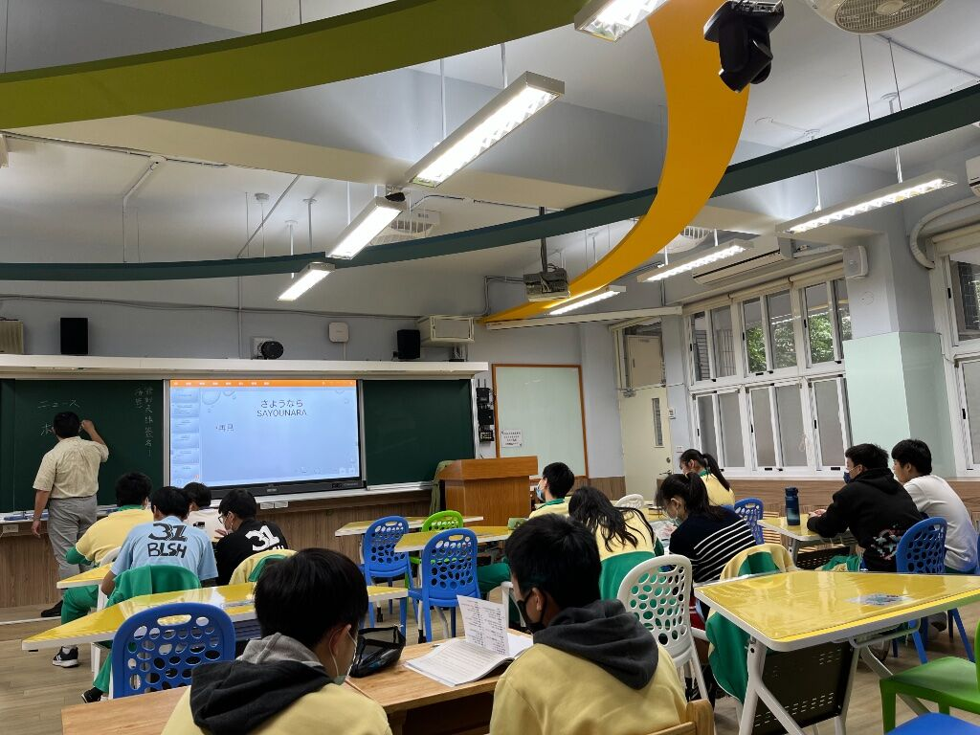 | 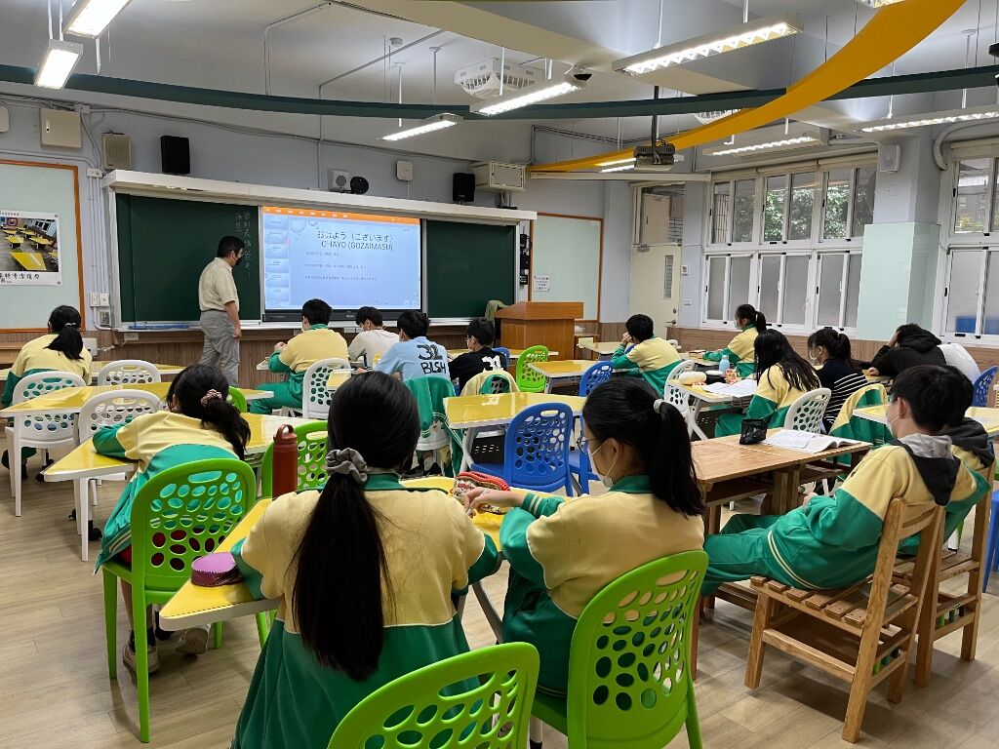
 | 上課情形 | 上課情形
 | 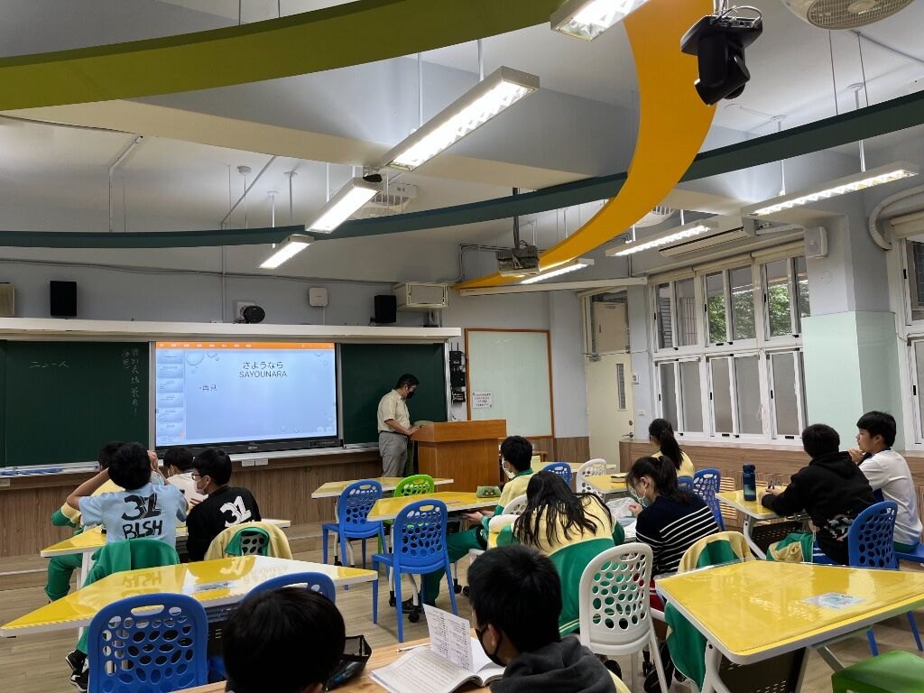 | 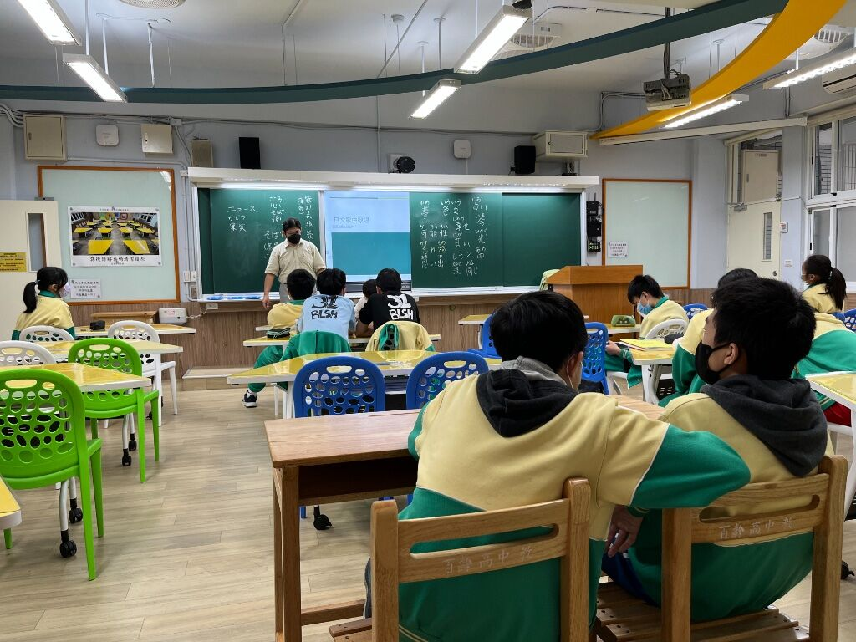
 | 上課情形 | 上課情形
 | 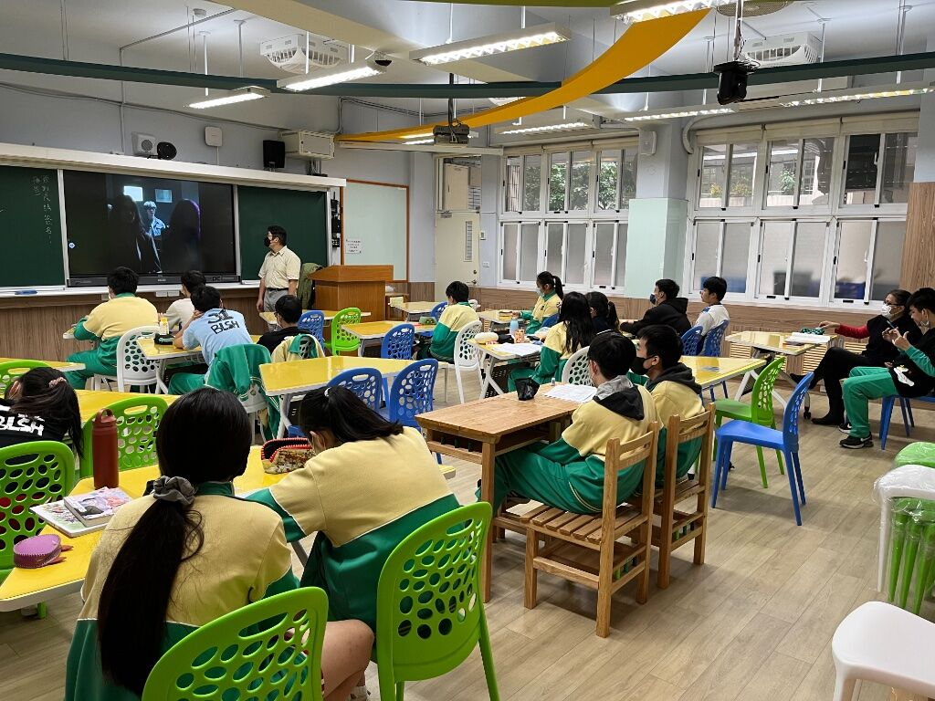 | 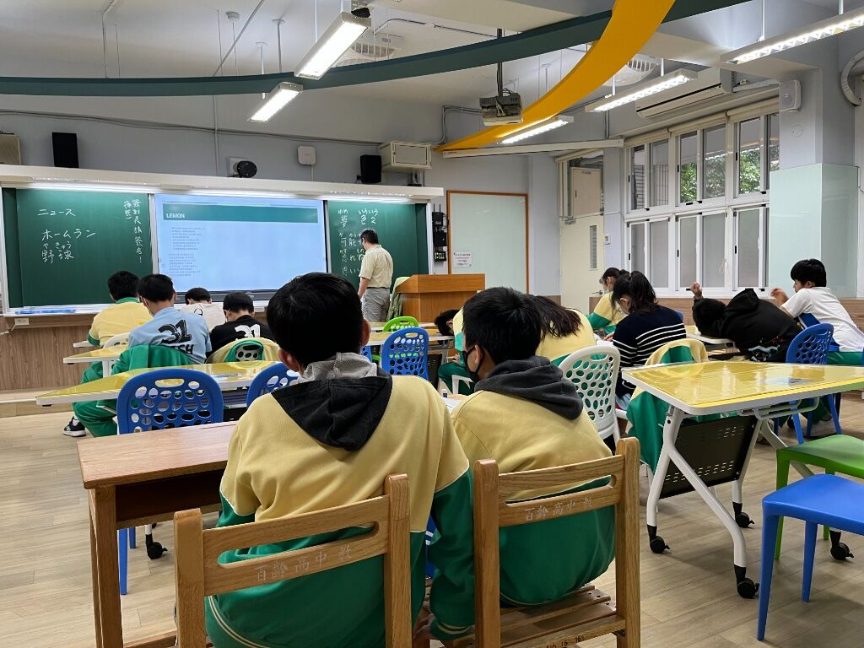
 | 上課情形 | 上課情形

